PRESSEINFORMATION
Solihull / Frankfurt am Main, 17. Januar 2019

E-world energy & water, 5. bis 7. Februar 2019 in Essen – Halle 3, Stand 242

Energiehandel optimal aufgegleist
Contigo und nevento führen bei DB Energie erfolgreich neues Energiehandelssystem ein

Seit November 2018 ist bei der DB Energie GmbH, Energieversorger und Tochterunternehmen der Deutschen Bahn, die Energiehandelssoftware „enTrader“ des in Großbritannien ansässigen ETRM-Anbieters (Energie Trading and Risk Management) Contigo im Einsatz. Das neue System löst bei DB Energie drei Programme ab. Es bietet neben den üblichen Anwendungen für Trading, Backoffice und Risikocontrolling umfassende Unterstützung bei der Bewirtschaftung und Bewertung der Absatzportfolios für Industrie- sowie Endkunden. Die tägliche Arbeit gestaltet sich für die Anwender seit der Einführung wesentlich komfortabler und effizienter – Doppelarbeit entfällt und die Portfoliomanager haben bessere Möglichkeiten, Daten miteinander zu verknüpfen. Die so freiwerdenden Ressourcen können nun genutzt werden, um die Beschaffungs- und Risikomanagementprozesse kontinuierlich weiter zu verbessern.

Im Rahmen des Pilotprojekts wurde die Software in Zusammenarbeit mit DB Energie und der nevento Fachberatung gezielt an die Regularien und Gepflogenheiten des deutschen Energiemarkts angepasst und weiter optimiert. Die wettbewerbsfähige Lösung verfügt über eine direkte Anbindung an die Energiebörsen und kann auf allen Energiemärkten in Kontinentaleuropa eingesetzt werden. Damit lassen sich Geschäfte effizienter erfassen, bewerten und abwickeln. Die erfolgreiche Einführung bei DB Energie ist nicht zuletzt auch dem Engagement der nevento GmbH zu verdanken. Die langjährige Expertise des renommierten Beratungshauses – sowohl im Hinblick auf die Prozesse im Energiehandel als auch die Einführung von ETRM-Systemen – zahlte sich spürbar aus.

Für Contigo bedeutet die Einführung von „enTrader“ bei DB Energie gleichzeitig den Markteintritt in Deutschland. Das in Solihull (UK) ansässige Unternehmen ist seit 2006 auf Systemlösungen für Energiehandel und Risikomanagement spezialisiert, wobei der Fokus auf dem europäischen Markt liegt. Auf Basis moderner Technologien stellt der ETRM-Spezialist flexible und benutzerfreundliche Anwendungen für alle Bereiche der Energiewertschöpfungskette bereit – einschließlich Erzeugung, Großhandel und Einzelhandel. Die Software, die alle auf dem europäischen Energiemarkt gehandelten Produkte unterstützt, kann entweder im Contigo-Rechenzentrum als Software as a Service (SaaS) gehostet oder in der Cloud sowie auf klassischen Inhouse-Serverumgebungen installiert werden. Ein großer Vorteil steckt dabei in der Art der Implementierung. Diese kann schnell und risikoarm erfolgen. Darüber hinaus ist die Anwendung „enTrader“ so konzipiert, dass sie sich einfach bedienen und flexibel an die Unternehmensbedürfnisse anpassen lässt – kostspielige Neukonfigurationen sind hierfür nicht erforderlich.

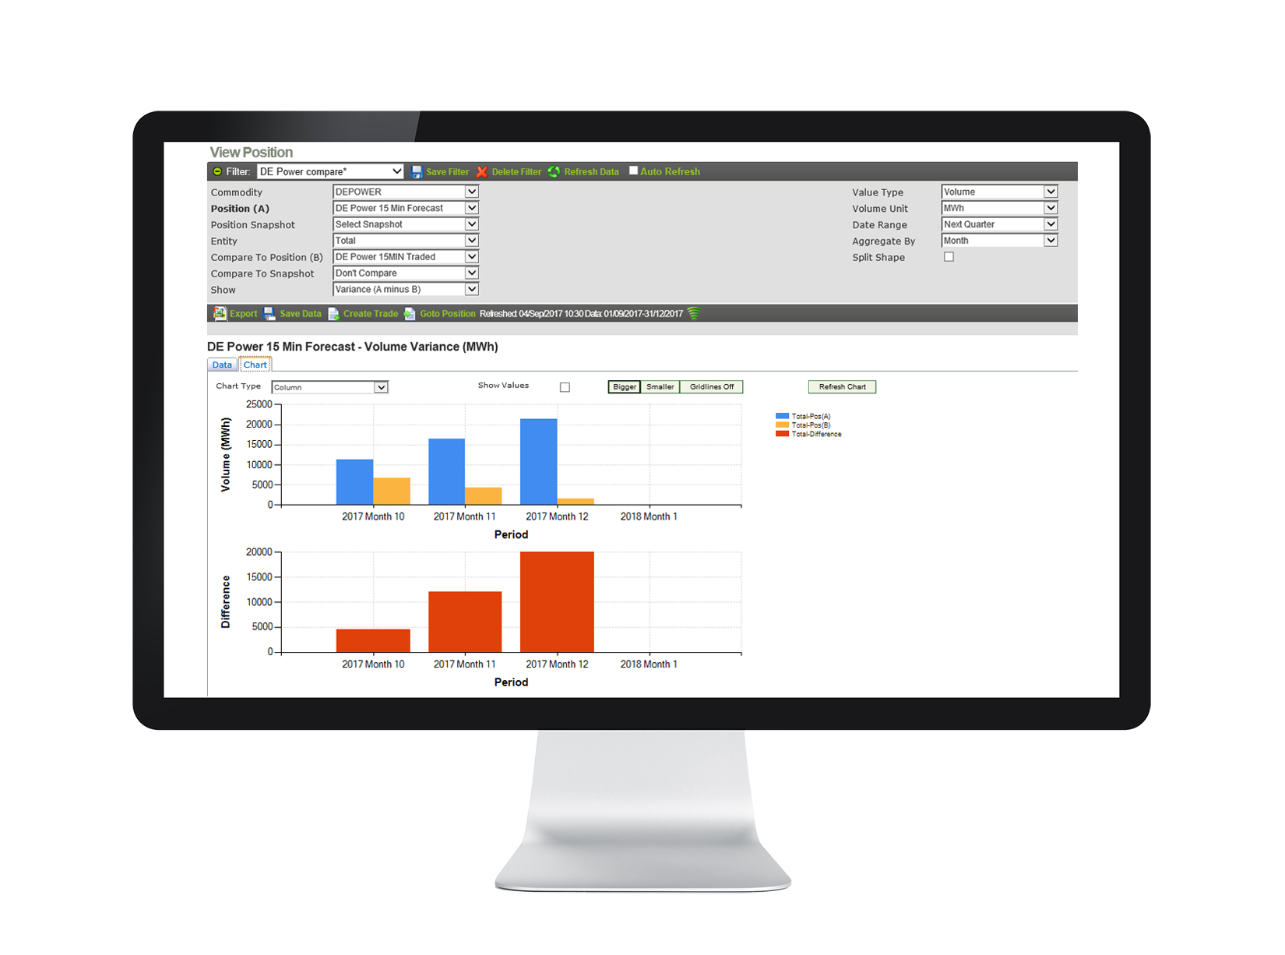
ETRM-Software „enTrader“

Das Bildmaterial finden Sie in unserem Medienportal press-n-relations.amid-pr.com zum Download (Suchbegriff „Contigo enTrader DB Energie“). Selbstverständlich schicke ich Ihnen die Dateien auch gerne per E-Mail zu. Kontakt: rh@press-n-relations.de
Weitere Informationen:  Contigo Software Limited, Debbi Bavin  Radcliffe House, Blenheim Court  Solihull, B91 2AA, UK  Tel.: +44 (0) 207 922 5180  Deborah.Bavin@contigosoftware.com  www.contigosoftware.com | Presse- und Öffentlichkeitsarbeit:  Press’n’Relations GmbH, Rebecca Hasert  Magirusstraße 33, D-89077 Ulm  Tel.: +49 731 96 287-15  Fax: +49 731 96 287-97  rh@press-n-relations.de  www.press-n-relations.de

Über Contigo
Seit 2006 entwickelt Contigo IT-Lösungen zur vollständigen Abwicklung der Handelsprozesse im europäischen Energiemarkt. Der Fokus in der Produktstrategie lag von Anfang an auf webbasierten Anwendungen, die gezielt um verlässliche Cloud-Lösungen ergänzt wurden. Das als „On-Premise“- oder Cloud-Version verfügbare ETRM-System (Energy Trading and Risk Management) enTrader kommt sowohl bei Energiehändlern und -erzeugern als auch auf Seiten des Energievertriebs zum Einsatz und ermöglicht die zentrale und weitreichende Kontrolle und Steuerung des gesamten Energieportfolios. Dank modularer Erweiterungsmöglichkeiten wächst die Software jederzeit mit spezifischen Anforderungen und kann darüber hinaus an individuelle Bedürfnisse angepasst werden. Contigo ist Teil der Energy One Group, einem globalen Anbieter von Lösungen für Energiehandel und Risikomanagement.

Über nevento
Die nevento GmbH ist ein unabhängiges Beratungsunternehmen, das Unternehmen der Energiewirtschaft in den entscheidenden Domänen ihrer Veränderungsprozesse mit qualifizierter Beratung in der Entwicklung von energienahen Dienstleistungen und im Outsourcing von Prozessen und IT-Infrastrukturen unterstützt. Zum Kundenstamm gehören kommunale, regionale und private Energieversorger und Dienstleister sowie Energiekonzerne, Unternehmenskooperationen und Startup-Unternehmen.

